Консультация для родителей «Развиваем ребенку память»
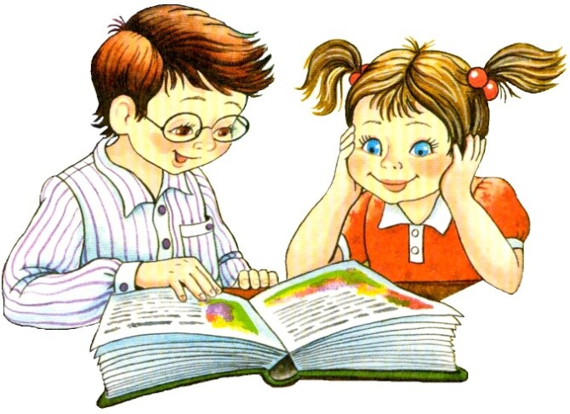
Родители часто недоумевают, почему их ребенок с трудом разучивает стишок, который задали к празднику, а полюбившиеся песенки или стихи запоминает легко и может повторять их бесконечно? От чего зависят способности к запоминанию? И, самое главное можно ли развить память ребенка? Развитие памяти заключается в качественных изменениях процессов памяти и в трансформации содержания фиксируемого материала. Это очень важно для детей, и в повседневной жизни, и в учебе. Недаром при оценке интеллектуальной готовности ребенка к школе одним из важнейших критериев является его развитая память. Ведь это предпосылка к успешному и разностороннему познанию мира, усвоению новой информации. Чем больше внимания родители уделяют развитию различных видов памяти, внимания и воображения ребенка, тем выше потенциал их ребенка. Именно поэтому во все наиболее действенные методики интеллектуального развития обязательно включаются упражнения и игры на развитие всех видов памяти.
Что такое память? Это отражение прошлого опыта. Она основана на трех процессах – запоминании, сохранении и воспроизведении. Запоминание – это процесс образования и закрепление в нервных клетках коры головного мозга информации в виде нервных импульсов, передающихся к отросткам этих клеток друг другу. В результате этого устанавливаются новые нервно-рефлекторные связи – пути поступления и извлечения информации. Кроме того, при запоминании происходит установление связи между новыми и существующими путями. Связь между отдельными событиями, фактами, предметами и явлениями, отображенными в нашем сознании и закрепленными в нашей памяти, называются ассоциацией. Без ассоциаций невозможна нормальная психическая деятельность человека, в том числе, и запоминание. Поступающая информация сохраняется в нашей памяти в виде памятного следа – энграммы. В ее формировании и сохранении принимают участие, вероятно, все клетки головного мозга. Но науке пока точно неизвестно, в каком виде хранится этот памятный след. Сформировавшаяся энграмма очень устойчива и может сохраняться в течении всей человеческой жизни, но ее извлечение, то есть воспоминание чего-либо может сопряжено с большими трудностями. Однако доказано, что при обучении и тренировках памяти, число связей между нервными клетками становится все больше и больше, они приобретают устойчивость, что приводит к более легкому извлечению энграммы.
Объект запоминания. В зависимости от того, что именно воспринимает и воспроизводит человек, различают четыре основных вида памяти: наглядно-образная, способствующая хорошему запоминанию лиц, звуков, цветов, форм предметов и так далее. Словесно-логическая (или словесно-смысловая), при которой информация запоминается на слух. Двигательная (моторная) – память движений и эмоциональная память, при которой запоминаются пережитые чувства, эмоции и события.
Степень волевой регуляции памяти. По этому признаку память делится на произвольную (которая используется, если нужно запомнить что-либо и сам процесс требует усилий у человека) и непроизвольную (задача запоминания не становится, это происходит само собой).
Длительность сохранения информации в памяти. По этому критерию память разделяется на кратковременную и долговременную.
От чего зависят способности к запоминанию. Существует несколько факторов. В первую очередь, возраст – чем старше ребенок, тем лучше у него работает память. Такая прямая зависимость связана не столько с непосредственным развитием памяти, сколько с совершенствованием техники ее применения. Ребенок запоминает предлагаемый материал, не прилагая усилий, основываясь на своей естественной способности. Дети постарше и взрослые для запоминания прибегают к определенным приемам, - связывают новую информацию с прежним опытом, образуя ассоциации, готовят заметки и т. д. Иначе говоря, активнее включают механизм, так называемой, опосредованной памяти. Помимо возраста значение имеет накопленный багаж знаний – память развивается с увеличением объема знаний. На развитие памяти также влияет уровень умственных способностей – чем больше ребенок умеет делать, чем активней он размышляет над чем-либо, тем больше он в состоянии запомнить. По мере взросления ребенка развиваются его умственные способности, и с ними вместе развивается память.
Особенности памяти дошкольника.
Дошкольный возраст характеризуется интенсивным развитием способности к запоминанию и воспроизведению. Память дошкольников носит в основном непроизвольный характер. Дети еще не умеют ставить перед собой задачу запомнить и не воспринимают такое задание от взрослых. Непроизвольно запечатлевается тот материал, который включен в активную деятельность. Запоминание и припоминание происходят независимо от воли и сознания ребенка и зависят от характера его деятельности. Именно поэтому его новые знания должны иметь для него какое-то значение. Чем больше эта информация соприкасается с его интересами, тем легче он ее запомнит. Приемы запоминания и припоминания ребенок не изобретает сам, их организует взрослый. Объем запоминаемого зависит от состояния зрительного и слухового восприятия и внимания. Поэтому с раннего возраста необходимо развивать у детей эти способности и речь, чтобы способствовать развитию всех видов памяти. В дошкольный период память развивается интенсивно, поскольку дети начинают задавать множество вопросов и получают огромное количество информации. В этот период по скорости развития она опережает другие способности. Вот чем объясняется легкость, с которой 5-летние детишки запоминают стишки, сказки, считалки, загадки, а также все необычное и красочное. Элементы произвольной памяти появляются у ребенка к концу дошкольного детства в тех ситуациях, когда ребенок ставит перед собой задачу запомнить и вспомнить. Это желание надо всячески поощрять, учить ребенка запоминанию с помощью игр и упражнений, контролировать правильность усвоения информации.
Когда не хватает слов.
Если у ребенка плохо развита речь, бедный словарный запас, он неизбежно будет плохо запоминать. Больше общайтесь, расспрашивайте о событиях дня, уточняйте детали: «А ты что сказал?» А он что сделал?» Эти вопросы активизируют участки мозга, отвечающие за память, заставляют ее работать. Чем подробнее будет рассказ, тем лучше.
Зубрежка – это хорошо! Заучивайте стихи.
Можно начать с 1-2 четверостиший, но «взрослых» стихов и каждый день ребенок должен выучить 2-3 новых фразы или десяток новых слов. При этом важно, заучивая новые стихи или слова, все время повторять и старые. В начальной школе задают учить много стихотворений наизусть.
Главное мелочи.
Учите ребенка обращать внимание на частности: цвет, запах, предмет. Образы запоминаются легче, чем сухие факты. Подмечайте все: оранжевые листья, черную ворону. Вспоминайте: когда начался дождь? «Как - то раз, когда мы проходили мимо булочной, туда только что завезли свежий хлеб и стоял потрясающий аромат». Так развивается ассоциативная память.
Шпаргалка.
Заучивая стихи, пусть ребенок мысленно рисует картинки: белый парус над волнами или Мороза – воеводу с бородой, который «обходит владенья свои». Научите ребенка «фотографировать» текст.

Учитель-логопед: Тюменцева И.Е.

